АКТ
обследования зеленых насаждений
№ 2 от «28»июня 2023 года

Комиссия, назначенная Распоряжением администрации Александровского сельского поселения Ейского района от 13 июля 2017 года № 59-р «Об образовании комиссии по обследованию зеленых насаждений на территории Александровского сельского поселения Ейского района»в результате комиссионного выезда по заявлению граждан, поступившего главе Александровского сельского поселения составила настоящий акт обследования насаждений, утративших жизнеспособность, представляющих угрозу населению, автомобильному транспорту, строениям, коммунальной инфраструктуре и являющихся аварийно опасными находящихся:
в хуторе Зеленая Роща, ул. Набережная,15.
(адрес, принадлежность земельного участка)
В результате проведенного обследования установлено, что вхуторе Зеленая Роща ,ул. Набережная,15, произрастают деревья (ясень, слива, абрикос), деревья усыхающие, представляют угрозу населению, в связи с нависанием веток на дорогу,линию электропередач, газовую трубу, а также по особенностям своего местоположения, при порыве ветрапредставляют опасность для окружающих .
Комиссией принято решение: в целях недопущения создания аварийной ситуации усыхающие деревья в количестве 14 штук необходимо –кронировать, 2 дерева вырубить.
Заключение:произвести кронирование 14 деревьев 2 дерева - вырубить. (Фотоматериал и описание прилагается).
№  п/п | Номер  на  подерев-ной  съёмке | Порода,  вид  зеленых  насаждений | Диаметр  ствола  (для  деревьев  на высоте  1,3м)  (см ) | Возраст  кустарников, живых  изгородей,  цветников,  лет | Площадь  газонов  (м2 ) | Характе-  ристика  состояния  зеленых  насаждений | Заключение  (вырубить,  пересадить,  сохранить) | Фотоматериал
1 | Ул.Набережная,15 | слива | 20 |  | - | усыхающие | вырубить | 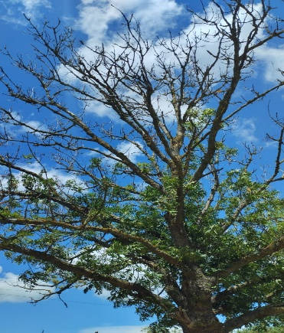
2 | Ул.Набережная,15 | Абрикос | 25 |  | - | Обширные сухобочины | вырубить | 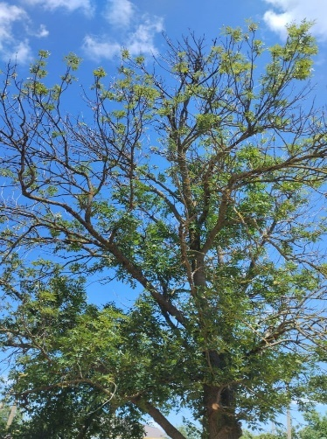
3 | Ул.Набережная,15 | ясень | 20 |  |  | Усыхание кроны | кронировать | 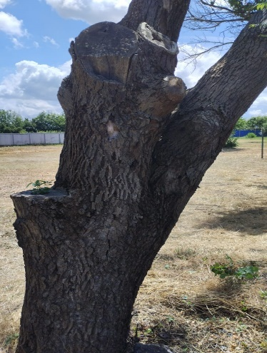
4 | Ул.Набережная,15 | ясень | 45 |  |  | Усыхание кроны | кронировать | 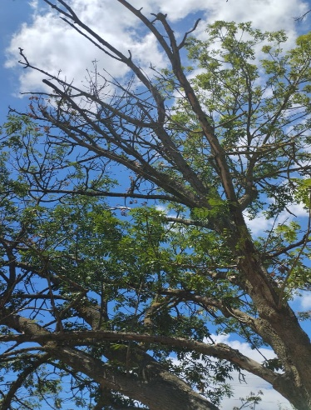
5 | Ул.Набережная,15 | ясень | 25 |  |  | Усыхание кроны | кронировать | 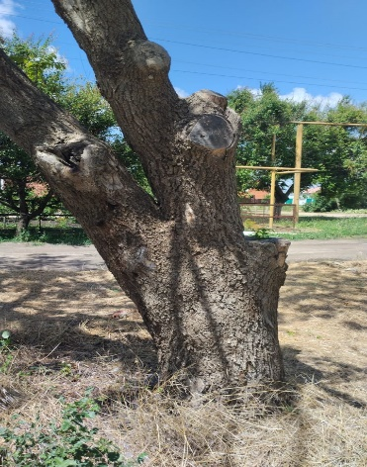
6 | Ул.Набережная,15 | ясень | 20 |  |  | Усыхание кроны | кронировать | 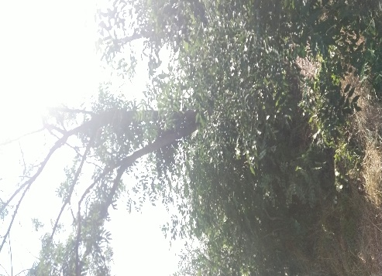
7 | Ул.Набережная,15 | ясень | 20 |  |  | Усыхание кроны | кронировать | 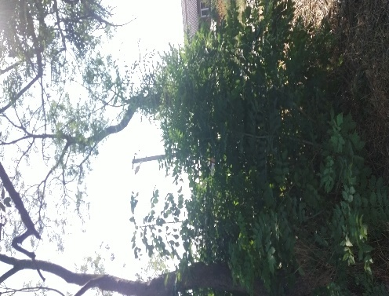
8 | Ул.Набережная,15 | ясень | 18 |  |  | Усыхание кроны | кронировать | 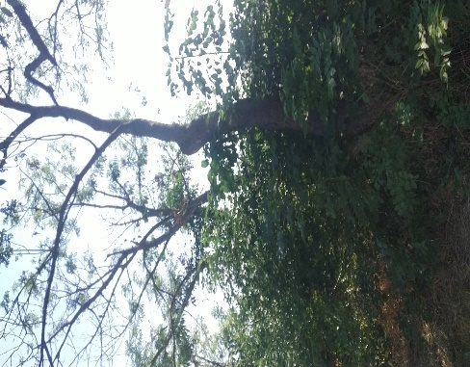
9 | Ул.Набережная,15 | ясень | 17 |  |  | Усыхание кроны | кронировать | 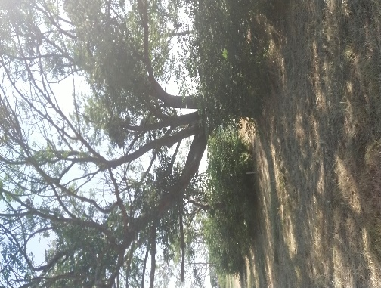
10 | Ул.Набережная,15 | ясень | 18 |  |  | Усыхание кроны | кронировать | 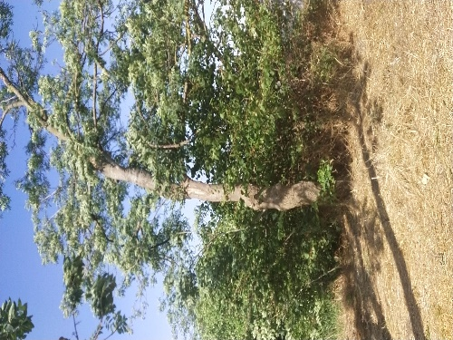
11 | Ул.Набережная,15 | ясень | 20 |  |  | Усыхание кроны | кронировать | 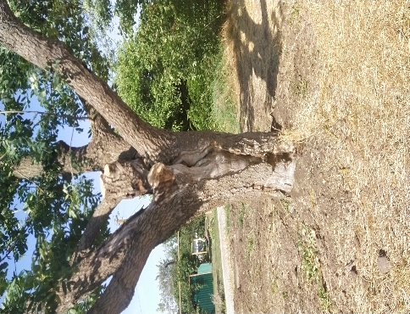
12 | Ул.Набережная,15 | ясень | 25 |  |  | Усыхание кроны, имеются дупла | кронировать | 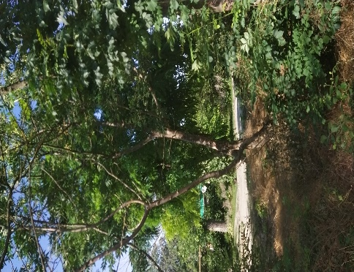
13 | Ул.Набережная,15 | ясень | 28 |  |  | Усыхание кроны | кронировать | 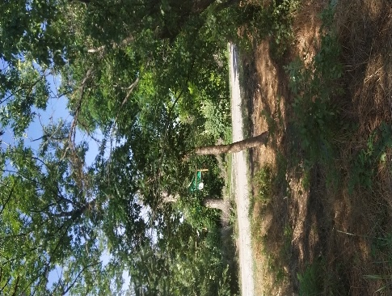
14 | Ул.Набережная,15 | ясень | 24 |  |  | Усыхание кроны | кронировать | 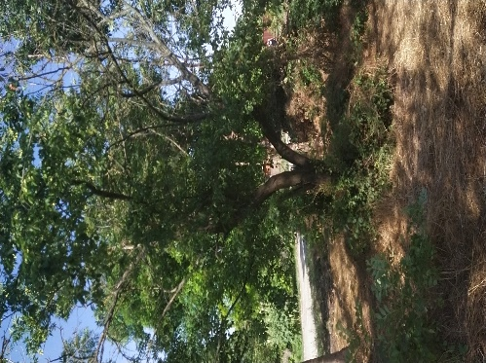
15 | Ул.Набережная,15 | ясень | 25 |  |  | Усыхание кроны | кронировать | 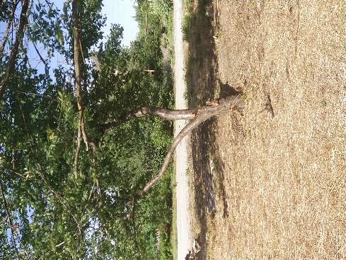
16 | Ул.Набережная,15 | ясень | 20 |  |  | Усыхание кроны | кронировать | 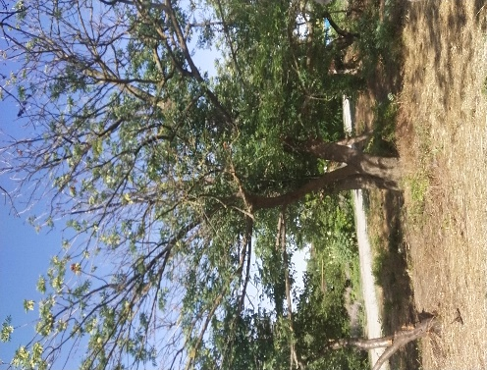

Председатель комиссии
_________________________ С.А.Щеголькова
(подпись)

Члены комиссии:
_________________________ А.Г.Мельникова
(подпись)
_________________________ Н.Н.Прадун
(подпись)
_________________________ А.А.Сава
(подпись)

